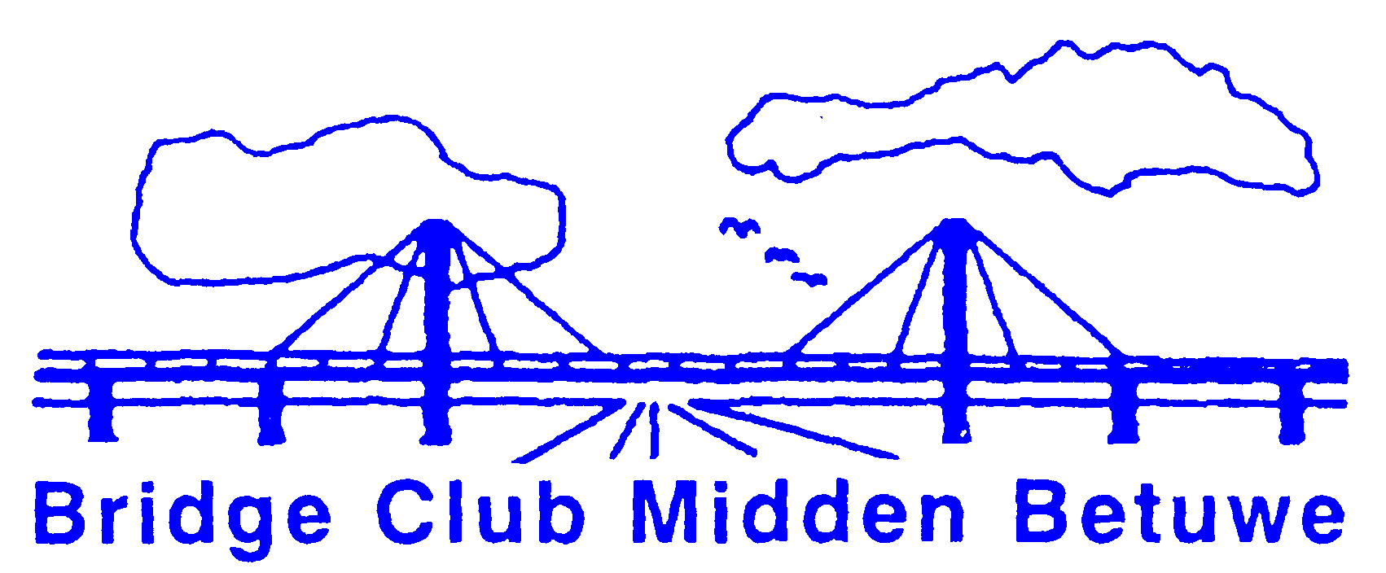

BRIDGECURSUS VOOR BEGINNERS

Altijd al willen leren bridgen en tevens nieuwe mensen leren kennen ?

Op ma. 15 jan. 2024 start Bridge Club Midden Betuwe een cursus voor beginners ; de gehele cursus bestaat uit 13 lessen.

**Wanneer: de cursus is altijd op maandagavond (op deze avond speelt de**

**club ook) en begint op 15 jan. 2024.**

**De overige data zijn : 22 jan, 29 jan, 12 febr, 19 febr, 26 febr,**

**11 mrt, 18 mrt, 25 mrt, 15 april, 22 april, 29 april en 13 mei**

**Tijd: van 19.30 tot 22.00h ,incl. een korte pauze**

**Locatie: Dorpshuis Hoge Hof , Voorstraat 10, 4054 MX Echteld**

**Voor wie: voor iedereen die het plezierig vindt om met anderen op de**

**club (en thuis) te kaarten ; kennis van bridge is niet nodig**

**Docent: Ronny Krishnadath**

**Aantal deeln.: minimaal 12 , maximaal 24**

**Wat krijgt u: - 13 cursusavonden**

* **cursusmateriaal**
* **deskundige uitleg en begeleiding tijdens en na de cursus**
* **hulp bij het spelen op onze club**
* **gedurende 2024 gratis lidmaatschap bij onze club en de**

**Nederlandse Bridgebond (NBB)**

**Kosten: € 120,- per persoon ; gelieve over te maken op rekening**

**NL05INGB0003429462 onder vermelding “Beginnerscursus”**

**Meer info: vindt u op de website van de club: https://2035.bridge.nl of**

**bel met Anke Runia 06 20030512 of met Arie van Mourik 06 53934256**

**Aanmelden: u kunt zich direct aanmelden via het emailadres:** [**aveldkamp71@kpnmail.nl**](mailto:aveldkamp71@kpnmail.nl)